中五班每日动态
每一个小日子
2024.9.19 周四 晴
记录人：陈鸿
※一日活动篇
◎今日来园人数：22人全勤。
◎早点：鲜牛奶、烧麦。
◎午餐：小米饭、五彩虾仁、油面筋大白菜、鸡毛菜山药肉圆汤。
◎午点：黑芝麻汤圆。
◎水果：哈密瓜、小番茄。
序号 | 姓名 | 自主签到 | 集体活动 | 午饭情况 | 午睡情况 | 午点情况 | 大便情况
1 | 吴彧辰 | ☆ | ☆ | △ | ☆ | ☆
2 | 何清墨 | ☆ | 注意倾听 | ☆ | ☆ | ☆
3 | 吴歆悦 | ☆ | ☆ | ☆ | ☆ | ☆
4 | 马朵艺 | ☆ | ☆ | ☆ | ☆ | ☆
5 | 冯梦瑶 | ☆ | ☆ | ☆ | ☆ | ☆
6 | 刘芷桐 | ☆ | ☆ | ☆ | ☆ | ☆
7 | 张妤 | ☆ | ☆ | ☆ | ☆ | ☆
8 | 周泽琦 | ☆ | 注意倾听 | ☆ | ☆ | ☆
9 | 梁宇润 | ☆ | ☆ | ☆ | ☆ | ☆
10 | 于悠 | ☆ | ☆ | ☆ | ☆ | ☆
11 | 郭瑞晨 | ☆ | ☆ | ☆ | ☆ | ☆
12 | 黄宇哲 | ☆ | ☆ | ☆ | ☆ | ☆
13 | 冯文尧 | ☆ | ☆ | ☆ | ☆ | ☆
14 | 孙瀚哲 | ☆ | ☆ | ☆ | ☆ | ☆
15 | 张子熠 | ☆ | ☆ | ☆ | ☆ | ☆
16 | 刘宸汐 | ☆ | ☆ | ☆ | ☆ | ☆
17 | 吴曦陌 | ☆ | ☆ | ☆ | ☆ | ☆
18 | 叶宸泽 | ☆ | ☆ | ☆ | ☆ | ☆
19 | 方书彦 | ☆ | ☆ | ☆ | ☆ | ☆
20 | 邱梓安 | ☆ | 注意倾听 | △ | ☆ | ☆
21 | 霍学辰 | ☆ | 注意倾听 | ☆ | ☆ | ☆
22 | 陆明轩 | ☆ | ☆ | ☆ | ☆ | ☆
自主签到：能找到自己的学号，根据图卡自主搭建签到☆
集体活动：能够中集体活动中认真倾听，积极举手发言。☆
午饭情况：能够独立把饭菜吃完☆
午睡情况：能够在13:15前入睡☆
午点情况：能够独立把午点吃完☆

※户外活动篇

今天我们玩的是轮胎，虽然轮胎里有点水，但我们可有方法了，瞧，把水流掉以后我们就可以滚轮胎玩啦！
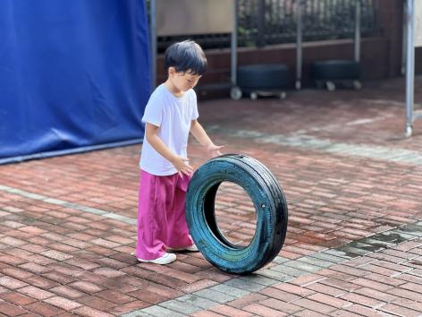 | 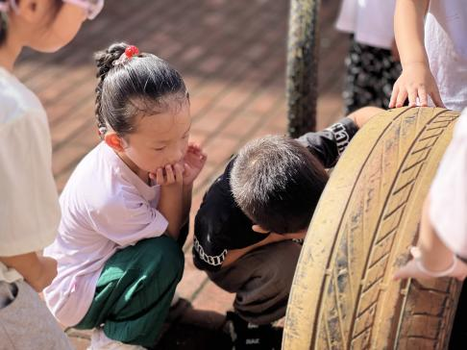
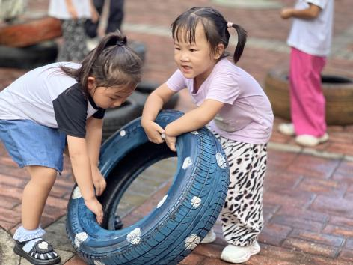 | 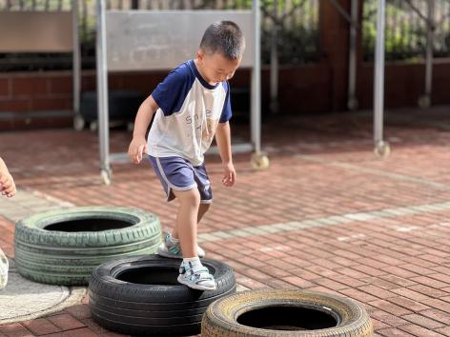

※区域游戏篇

我们在班级里可以有好多好玩的区域，我们都很喜欢玩区域游戏呢！
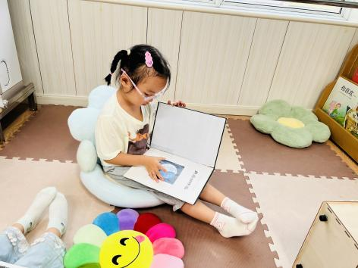 | 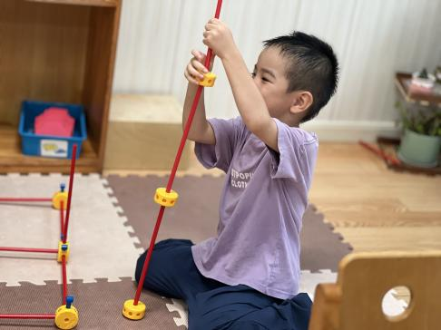
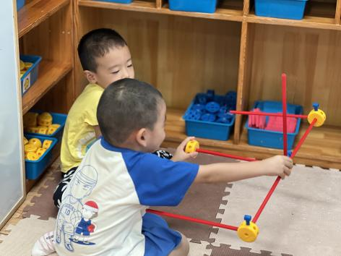 | 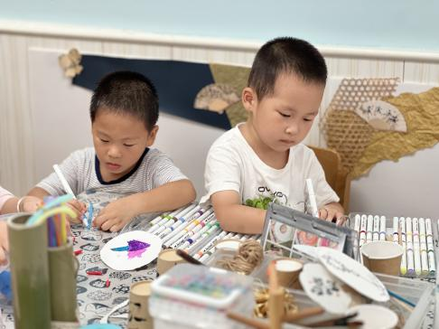

※集体活动篇

今天我们开展的是科学活动《直直的筷子》，筷子是一种由中国汉族发明的非常具有民族特色的进食工具。它有不同的材质如：竹、木、金属或陶瓷等制作而成，它是放在手指中夹取食物或其他东西的细长形条棍，一般是成双使用。本次活动是一节知识类的科学活动，主要是引导幼儿观察发现筷子的一些特征和了解它的使用方法，能积极参与探索活动，大胆地用语言讲述自己的发现。
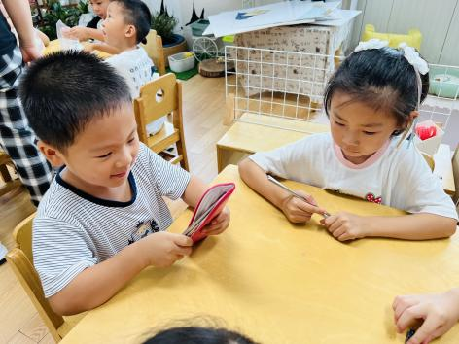 | 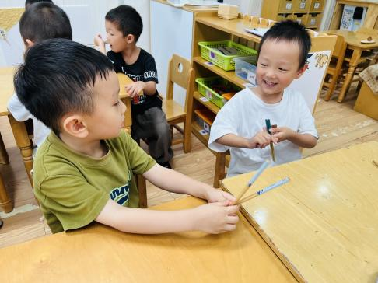
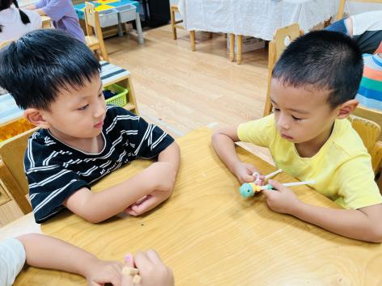 | 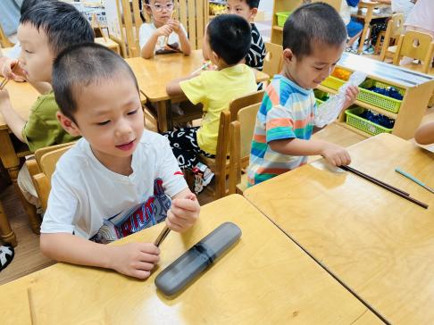

※温馨提示篇
★最近白天的天气还是比较热的，小朋友户外活动容易出汗，家长们可以给孩子准备一件上衣带来幼儿园进行替换哦！

